研究生选课系统操作说明
一、选课
登录东华大学数字化校园信息门户——研究生系统——全日制选课——进入按教学计划选课页面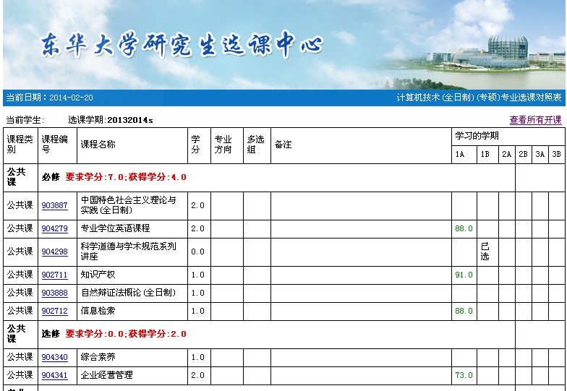
点击课程编号进入教学班信息页面
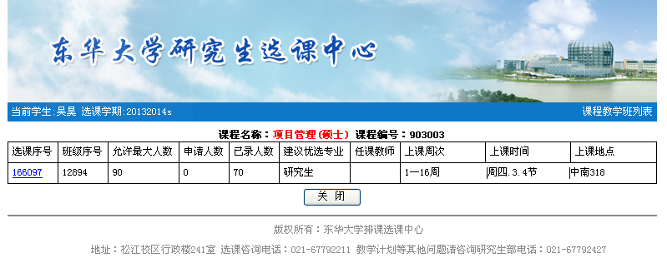
点击选课序号进入选课页面进行选课
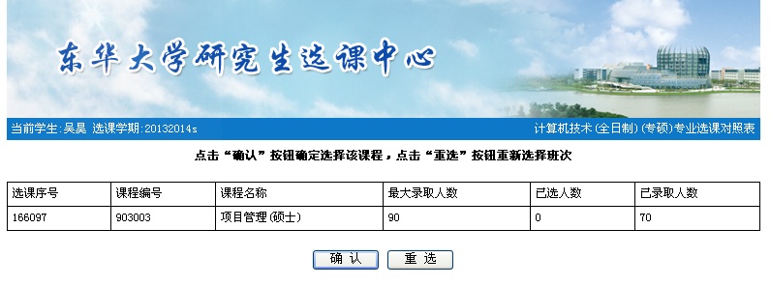
查看所有学院开课情况：点击选课页面右上角-查看所有开课
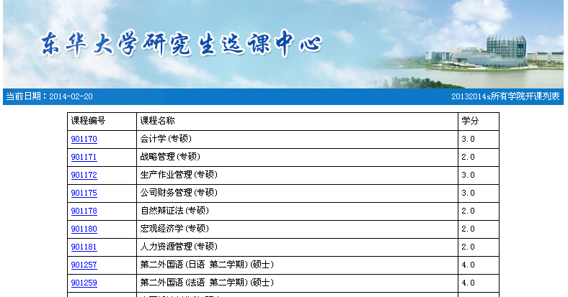
二、课表查看
点击“全日制研究生课表”可以查看各学期课程表。如20132014a代表20132014学年第一学期，20132014s代表20132014学年第二学期。
